…ЯЛТ ИТТЕР КүңЕЛЕңНЕ СЫЗЫП АК НУР БЕЛәН!
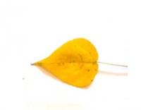

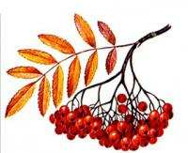


№1 сентябрь 2018 ел

Белем конен алып алып
Кыңгыраулы сентябрь.
Кулларымда тере чәчәк,
Шатлыгымны син дә күр.

Ашкынамын мәктәбемә
Әйтерсең, туган йортым.
Мәктәбемә илтәр сукмак
Гел шулай нурлы булсын

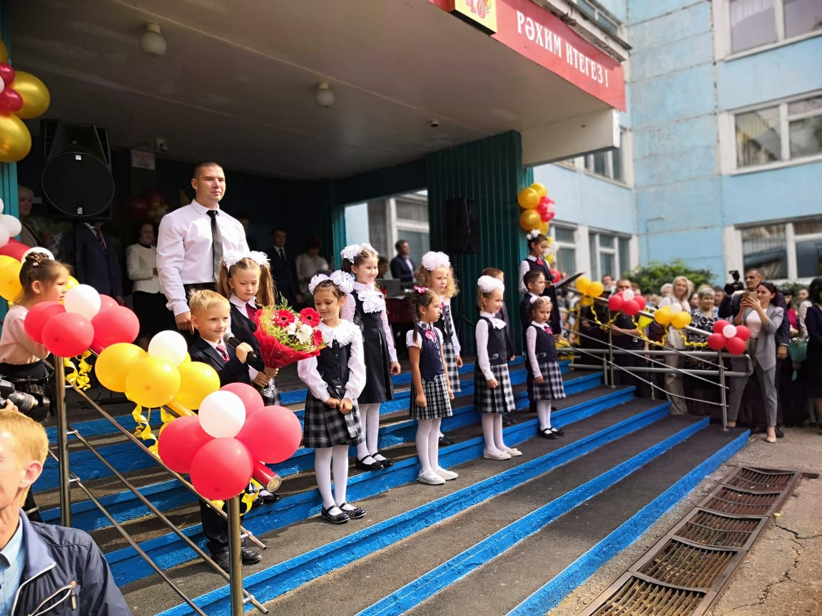
Менә тагын җәйләр узды һәм сагынып көтеп алган 1 – сентябрь – Белем бәйрәме килеп җитте. Бу көнне һәрберебез дулкынланып, шатланып каршы ала: беренче тапкыр мәктәпкә баручы да, өлкән сыйныфларда укучы да, әти-әниләр дә.
Мәктәп еллары һәрберебезнең хәтерендә гомерлеккә уелып кала. Уку – җиңел эш түгел, юкка гына аны энә белән кое казу, димәгәннәр. Бу уку елында безнең мәктәп укучылары яңа белемнәр тупласын, кызыксынып укысын, укучыларның да, укытучыларның да иҗади уңышлары күп булсын.

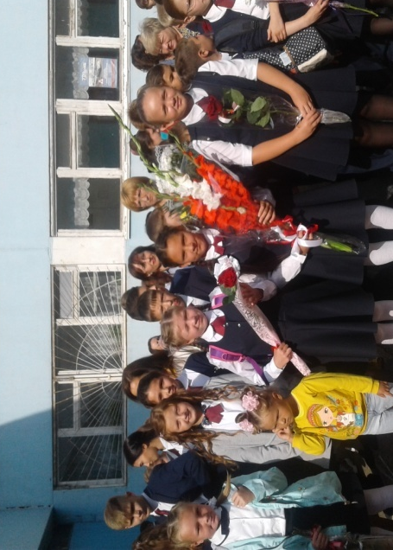
Хөрмәтле укучылар, укытучылар! Сез яраткан йорт бүген тагын сагынып сезне каршы ала. Сезне – Белем көне – Беренче кыңгырау бәйрәме белән котлыйбыз! Укучылар, белем дигән могҗизалы ил ишекләрен сезгә киң итеп ачсын. Сау-сәламәт, исән-имин булып, яңадан-яңа үрләргә ирешеп укып, укытып йөрүегезне тели ул. Бу бәйрәм, яңа уку елы күңелегездә матур хатирә булып уелсын, шатлык-куанычларга, матур билгеләргә бай булсын ул!

Хәтерлим мин әле бүгенгедәй
Сентябрьнең 1 е җиткәнен.
Хәтерлим мин әле бүгенгедәй
Укытучы апам көткәнен.


1 сентября в школе № 40 прошел праздник «День знаний»
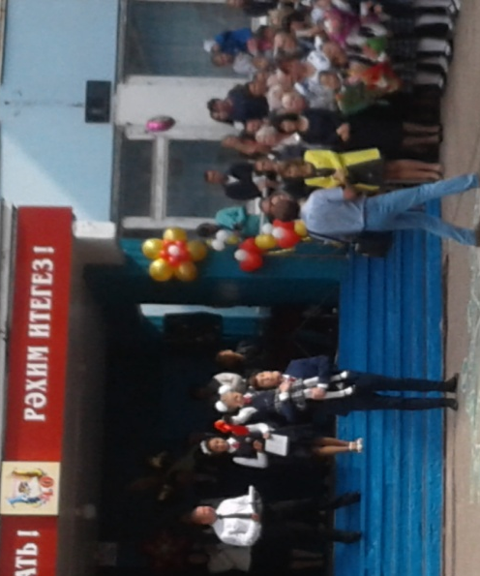
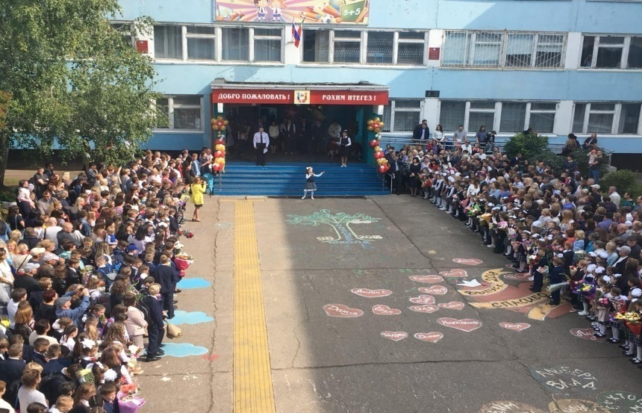

Всемирный День знаний -
так история обозначила первое сентября. Всемирный, потому что именно школа как один из главных социальных инсти-
тутов, объединяющий детей в прошлом и взрослых в будущем, собирает в этот день практически всё население планеты. Традиционно первого сентября в нашей школе проводятся торжественные линейки, посвящённые Дню знаний. Все ребята, отдохнувшие и загорелые, снова собрались на школьном дворе. Они радовались встрече с одноклассниками, классными руководителями и любимыми учителями. Зазвучал гимн. Директор школы Римма Зиннуровна поздравила ребят с началом нового учебного года и пожелала успехов в учёбе. На торжест -венной линейке, посвященной началу учебного года, присутствовали гости: . Андреева Флера Ивановна- Заместитель Главы муниципального образования, ветераны, депутаты. Гости поздравили собравшихся с Днем знаний праздником, объединяющим все поколения от мала до велика.
По традиции, особое внимание было приковано к первоклассникам – в этом году их 147 человек. Было создано 5 первых классов. Самые маленькие виновники торжества были в первых рядах. Здесь – царство букетов и белых бантов. Первоклассники прочитали стихотворения, пели песни, посвященные учебе в первом классе. Выпускники 11 класса придя на их последнюю линейку 1 сентября,всегда испытывают особые чувства. Да, они рады, что скоро начнут свой собственный жизненный путь, но и грустны от предстоящего расставания с учителями и одноклассниками. Старшеклассники произносят слова напутствия тем, кто только пришел учиться. Они желают первоклассникам никогда не сда-
ваться даже перед самыми сложными задачами, данными им преподавателями, всегда стремиться сделать задание лучшим образом, найти верных друзей и приходить каждый раз в класс в хорошем настроении.
После торжественной линейки обучающиеся разошлись по своим кабинетам, где классные руководители провели для детей классные часы на тему Мира.
Праздник 1 сентября всегда остаётся незабываемым, радостным и в тоже время волнующим. Хочется пожелать ученикам и учителям, чтобы все дни, проведённые в школе, были радостными и незабываемыми. Всех с Новым Школьным Годом!!! Радостный осенний день, наполненный улыбками и цветами, праздник для всех детей. Поздравляем с днем знаний, с новым учебным годом! Желаем огромного желания учиться и познавать. Легкости в новом учебном году. Дружной атмосферы, интересных событий, великолепных отметок и постоянного стремления быть лучше.





Өйрәтәләр мәктәпләрдә, мәктәпләрдә..
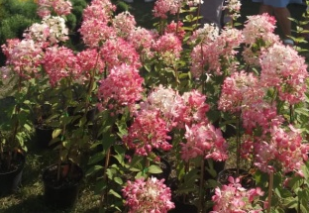

Инде бу саныбыз мәктәп темасына багышлангач, бераз мәктәп турындагы кайбер мәгълүматлар белән дә танышып китик. Безнең өчен 1 сентябрь уку башланган көн булып саналса да, кайбер илләрдә ул бөтенләй башка дата. Мәсәлән, Испаниядә мәктәп бусагалары кырлардан уңыш җыелып беткәч кенә ачыла, ә Дания укучылары август урталарыннан ук укый башлыйлар икән. Ә менә Япониядә укуны бик күңелле итеп кабул итәләр һәм уку да аларда 1 апрельдә башлана. Иң борынгы уку йорты – Фес шәһәрендә урнашкан Карауин мөселман университеты икән. Бу университет б.э.к. 859 елда ачылган булган. Иң күп укучыны үзенә туплаган мәктәп Һиндстанда. Анда 28000 укучы белем ала. Иң кыйммәтле мәктәп ―Халыкара яшь туташлар һәм әфәнделәр мәктәбе. Бу мәктәптә уку аена 77,5 мең доллар, ягъни 2 500 000 сум тирәсе тора. Чыгарылыш укучыларының иң зур очрашуы Алманиядә була. Анда 2 500 кеше килә. Америка яшүсмере уку өчен якынча 12 000 сәгать сарыф итсә, телевизор карауга аның 14 000 тирәсе сәгать әрәм ителә. Безнең илдә иң югары билге ―”5”ле, ә иң түбәне ―”1”ле саналса, Чехиядә киресенчә икән. Аларда ―”1”ле алу бик сөенечле хәл. Ә инде ашханәгә килсәк, статистика буенча малайлар ашханә өчен акчаны кызларга караганда 3 тапкыр күбрәк тоталар икән. Безнең мәктәптә дә шулай түгелме икән?
Самый красивый праздник в нашем городе

Поздравляем!!!

30 августа состоялся «Фестиваль Цветов», которому, надо отметить, в этом году исполнился 30 лет. Тема городского фестиваля цветов – «Висячие сады Семирамиды».

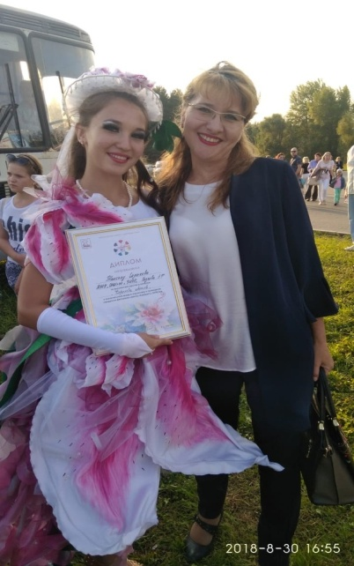
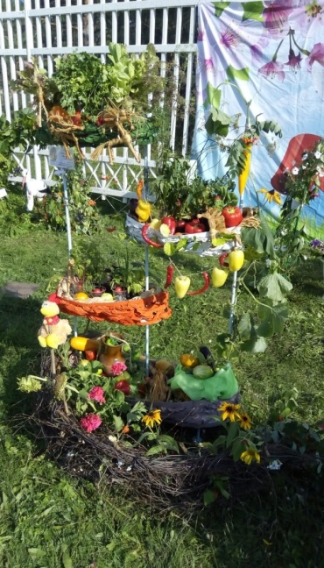
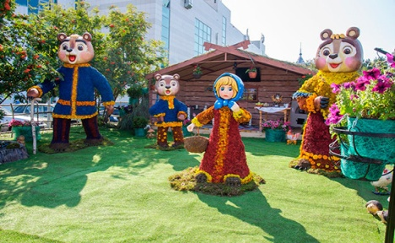
Наша школа приняла участие в 2-х номинациях: "Королева цветов" (Участник Садыкова Тансылу.) и в номинации "Вертикальный огород", где наша школа заняла 1 место. Организатор выставки Рушания Назмуловна. Поздравляем!!!
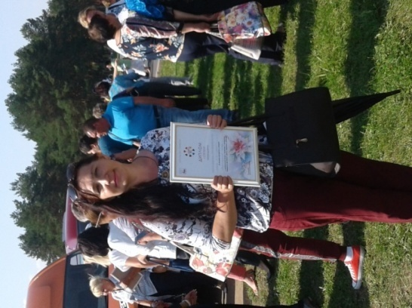

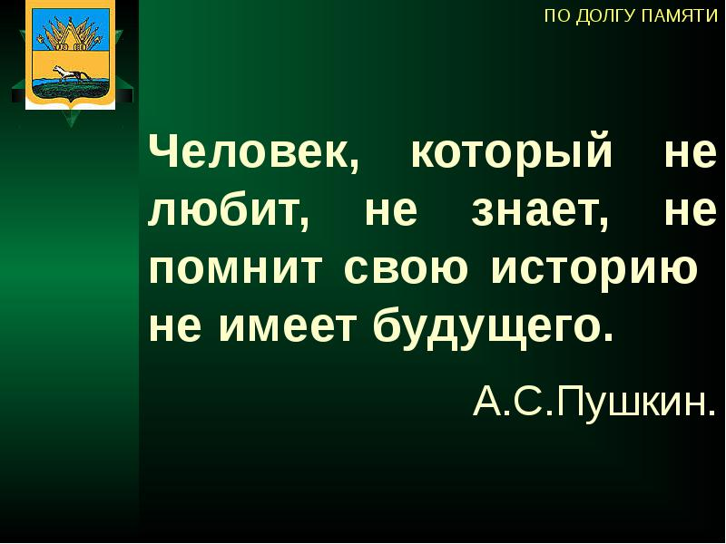
Об этом должен знать каждый школьник!!!

Аллея героев
30 августа в Челнах по случаю Дня республики в парке Победы Челнов состоялось торжественное открытие Аллеи героев,. На аллее установили бюсты 11 Героям Советского Союза, погибшим в Великую Отечественную войну или умершим после войны, жизнь которых была связана с городом на Каме.
«В годы Великой Отечественной войны город отправил на фронт более 14 тысяч своих лучших сыновей и дочерей. К сожалению, больше пяти тысяч из них остались на полях сражений, защищая наше отечество. Памятники павшим — это напоминание живущим сегодня людям о тех грозных годах войны, о тех, кто ценой своей жизни, своим беспримерным мужеством, подвигом и храбростью отстоял свободу и независимость нашей Родины.
В парке были установлены бюсты 11 Героев Советского Союза, жизнь
которых была связана с Набережными Челнами
1. Кошаев Николай Михайлович, Герой Советского Союза с 11.03.1944
2. Кардашенко Юрий Борисович, Герой Советского Союза с 27.02.1945
3. Кайманов Никита Фадеевич, Герой Советского Союза с 26.08.1941
4. Майков Николай Иванович, Герой Советского Союза с 01.11.1943
5. Мананов Ильдар Мананович, Герой Советского Союза с 17.12.1941
6. Соболев Николай Леонтьевич, Герой Советского Союза с 17.10.1943
7. Фролов Павел Григорьевич, Герой Советского Союза с 10.04.1945
8. Халиуллин Мисбах Халиуллович, Герой Советского Союза с 18.08.1945
9. Шарипов Нурмы Холяфович, Герой Советского Союза с 23.09.1944 посмертно
10. Чуйков Василий Иванович, Дважды Герой Советского Союза (19.03.1944; 06.04.1945)
11. Якупов Николай (Калимулла) Якупович, Герой Советского Союза с 15.01.1944
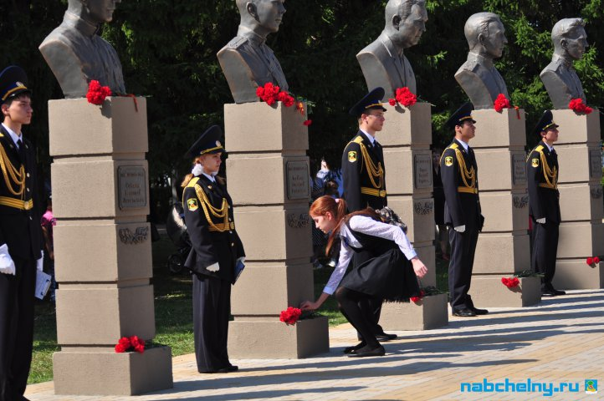
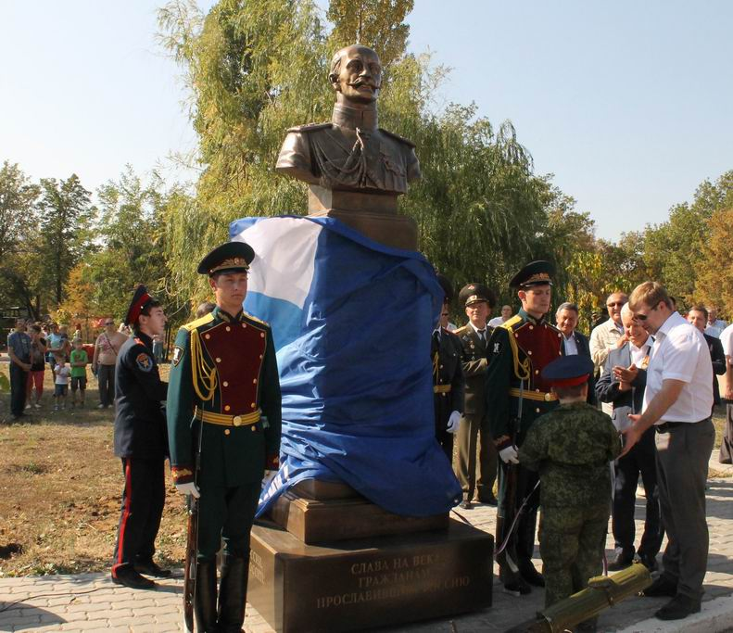

Инициатором и спонсором установки памятников выступил челнинский предприниматель, владелец ООО «Ихлас» Радик Равилов, а скульптором, воплотившим задумку, — известный челнинский художник-скульптор Вадим Иксанов

Яңалыклар, хәбәрләр, иҗади эшләр , кызыклы фоторәсемнәрегезне 311 кабинетта көтеп калабыз.
“Яшь каләмче” иҗат түгәрәге.

